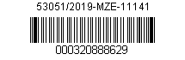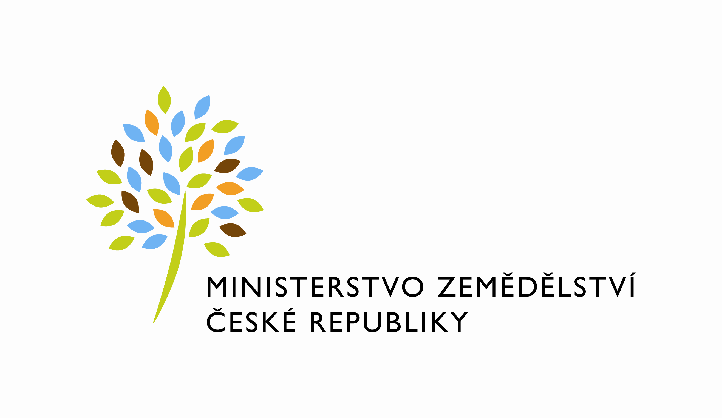

Dohoda o ukončení nájmu nebytových prostor
ke Smlouvě o nájmu prostoru sloužícího podnikání č. 718-2018-11141 ze dne17.12. 2018
uzavřené podle zákona č. 89/2012 Sb., občanský zákoník (dále jen „občanský zákoník“), a v souladu s ustanovením § 27 zákona č. 219/2000 Sb., o majetku České republiky a jejím vystupování v právních vztazích, ve znění pozdějších předpisů
(dále jen „zákon č. 219/2000Sb.“)

mezi stranami:

Česká republika - Ministerstvo zemědělství
se sídlem Těšnov 65/17, Nové Město, 110 00 Praha 1,
za kterou právně jedná Mgr. Pavel Brokeš, ředitel odboru vnitřní správy, na základě organizačního řádu Ministerstva zemědělství v platném znění
IČ: 00020478
DIČ: CZ00020478 (v postavení výkonu samostatné ekonomické činnosti, osoba povinná k dani, s odkazem na § 5 odst. 1 a 2 a plátce dle § 6 zákona č. 235/2004 Sb., o dani z přidané hodnoty, ve znění pozdějších předpisů)
bankovní spojení: ČNB Praha 1
číslo účtu: 19-1226001/0710 - nájem
1226001/0710 – služby

Kontaktní osoba: Bc. Jitka Šafandová, referent OSB
se sídlem: Nádražní 1988, 397 01 Písek
tel: 725 833 521
e-mail : jitka.safandova@mze.cz
Fakturační adresa: sídlo zaměstnance OSB

(dále jen „pronajímatel“ na straně jedné)

a

Územní sdružení Českého zahrádkářského svazu Strakonice
se sídlem: Palackého nám. 1090, 386 01 Strakonice
Zapsaná ve spolkovém rejstříku vedeného Městským soudem v Praze, oddíl L, vložka 43698
Zastoupená: předsedou ÚR ČZS xxxxxxxxxxxx a tajemníkem ÚR ČZS xxxxxxxxxxxxxx
IČ 00433373
DIČ: CZ00433373 - není plátcem DPH
Bankovní spojení: ČSOB, a.s.
Číslo účtu: 194936738/0300

(dále jen „nájemce“ na straně druhé)
(a oba společně „smluvní strany“)

Článek I.

- Smlouvou o nájmu prostoru sloužícího podnikání č. 718-2018-11141 ze dne 17.12. 2018 (dále jen Smlouva) pronajímatel přenechal nájemci k dočasnému užívání prostor v budově č.p 1090 v k. ú. Strakonice, zapsaným na LV č. 1305, vedeným u Katastrálního úřadu pro Jihočeský kraj, Katastrální pracoviště Strakonice o celkové výměře 11,59 m².

- Podle Smlouvy Článku VIII. – Skončení nájmu odst. 1 písm. b) se smluvní strany dohodly, že na základě žádosti o ukončení nájmu podané ze strany nájemce dochází k ukončení Smlouvy dohodou a to ke dni 31.10.2019.

- Nájemní vztah bude tedy dokončen dohodou ke dni 31.10.2019.

Článek II.

- Nájemce předá výše uvedené nebytové prostory nejpozději ke dni skončení nájmu předávacím protokolem vyklizené ve stavu odpovídajícímu běžnému opotřebení.

- Náklady za služby související s nájmem nebytových prostor nevyúčtované ke dni ukončení nájemního vztahu za období do 31.10.2019 budou vyfakturovány dodatečně.

Článek III.

- Tato dohoda nabývá platnosti a účinnosti dnem podpisu oběma smluvními stranami.

- Dohoda je vyhotovena ve čtyřech stejnopisech, z nichž pronajímatel obdrží dva stejnopisy a nájemce dva stejnopisy.

- Smluvní strany prohlašují, že se s touto smlouvou seznámily a na důkaz své svobodné a určité vůle ji níže uvedeného dne, měsíce a roku podepisují.

V Praze dne: 18.10.2019 Ve Strakonicích dne: 15.10. 2019

……………………………………….. ……………………………………..
ČR - Ministerstvo zemědělství Územní sdružení
Mgr. Pavel Brokeš Českého zahrádkářského svazu
ředitel odboru vnitřní správy Strakonice
(pronajímatel) (nájemce)

